粮油公司拟出租物业
- 龙城街道南门巷16-3
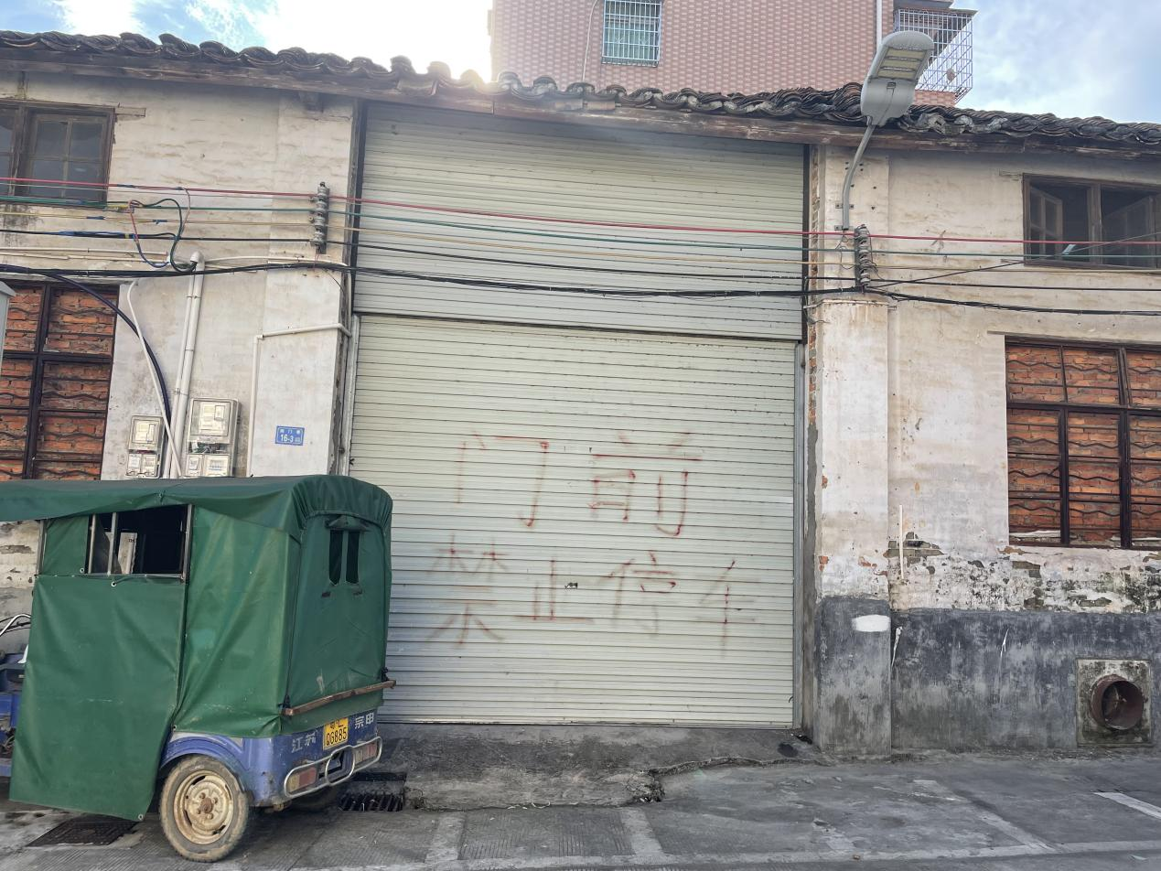
2、龙城街道南门巷16-2
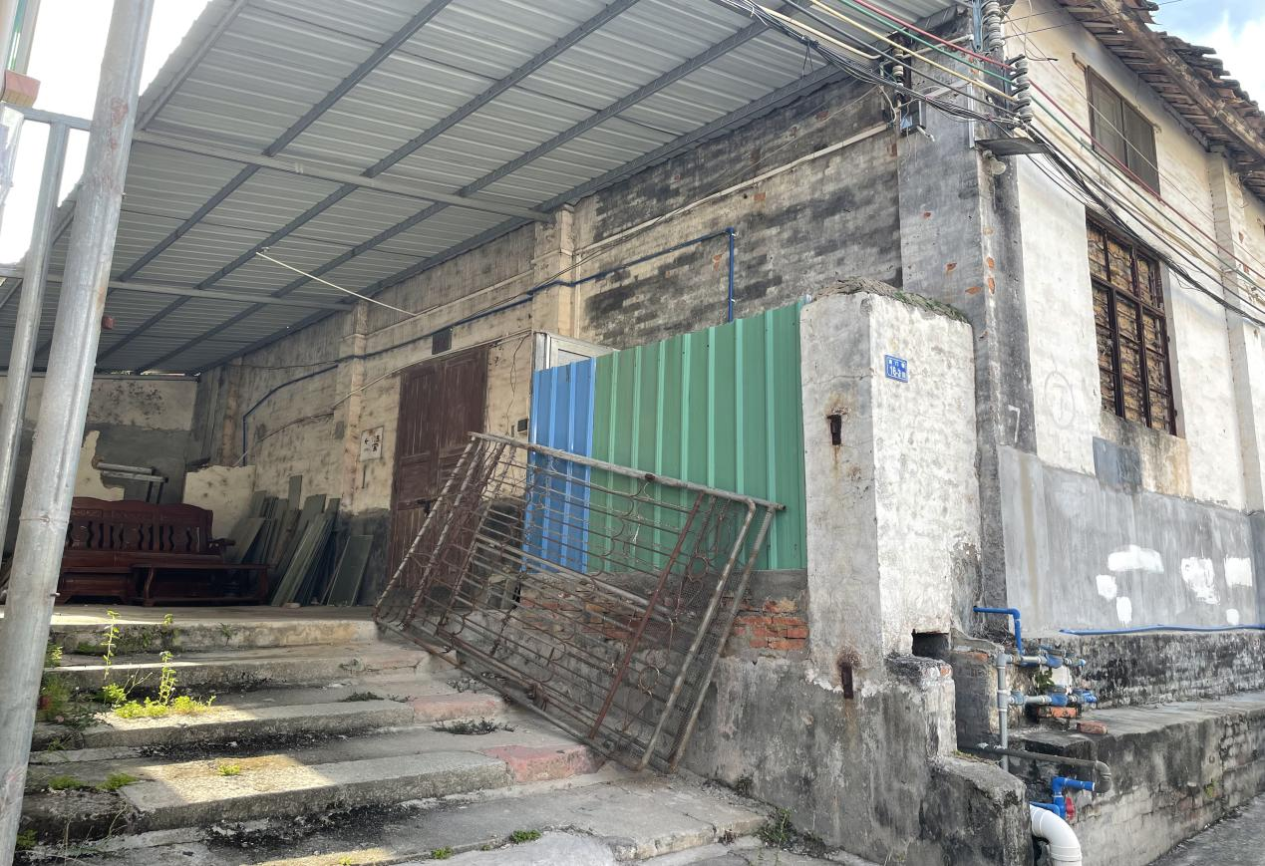
3、麻榨镇桥中路第一卡
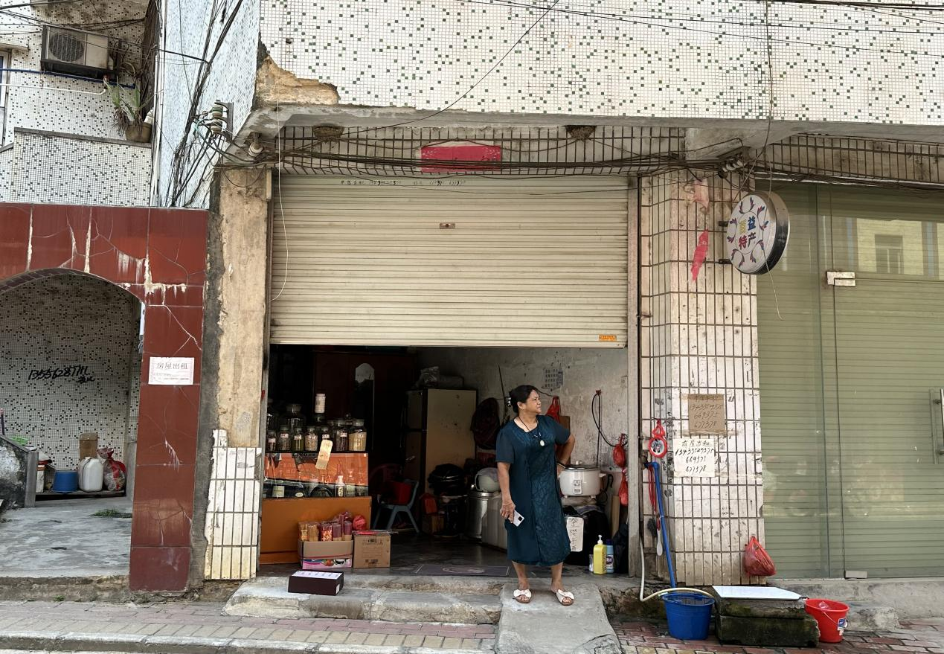
4、麻榨镇桥中路第二卡
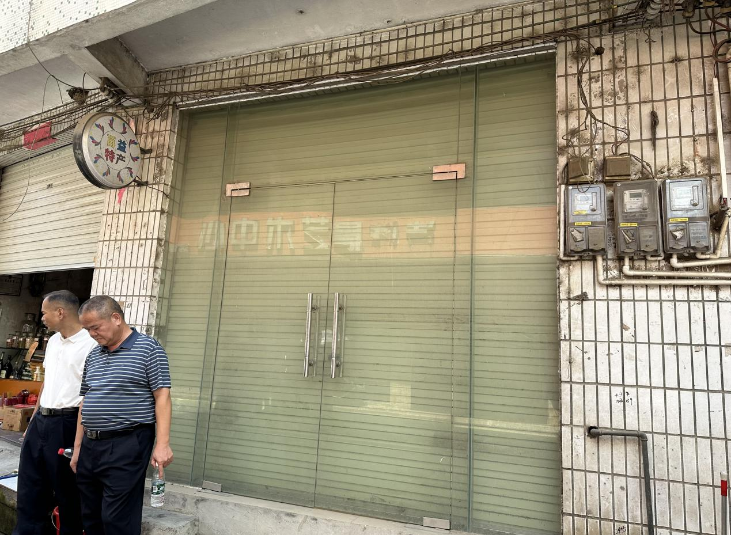

5、麻榨镇桥中路第三卡
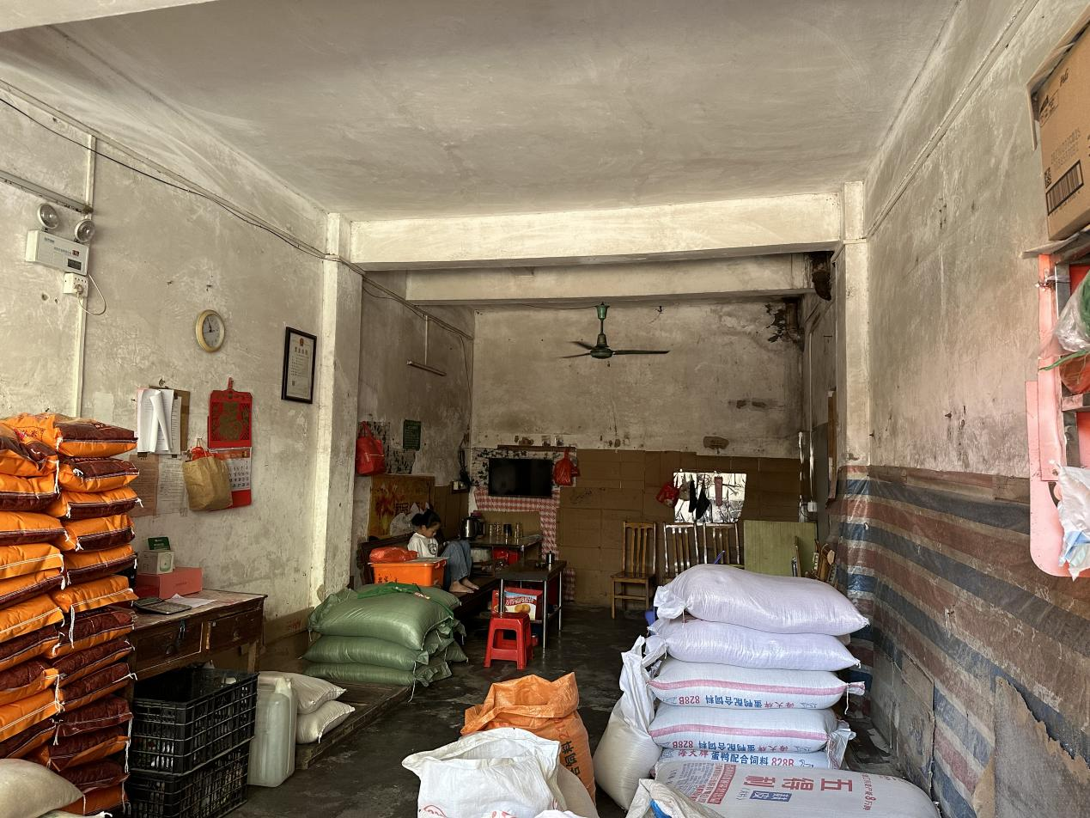
6、麻榨镇桥中路第四卡
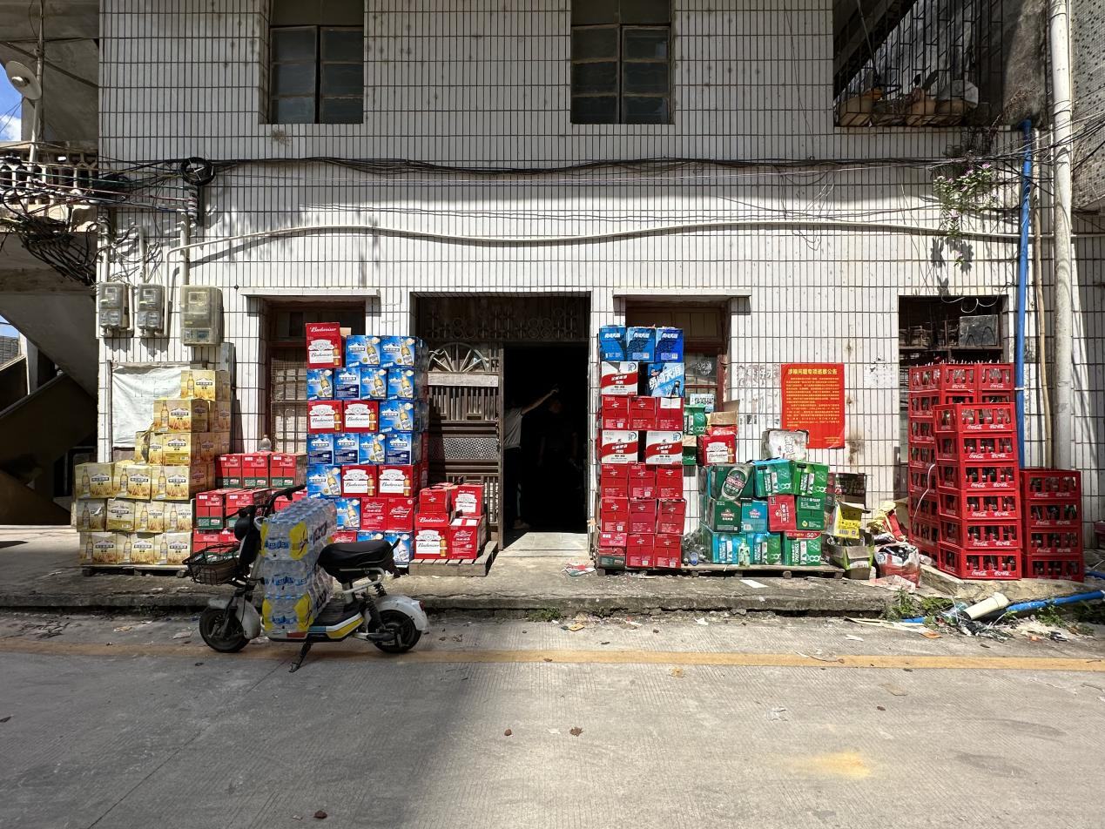
- 麻榨镇桥中路第五卡
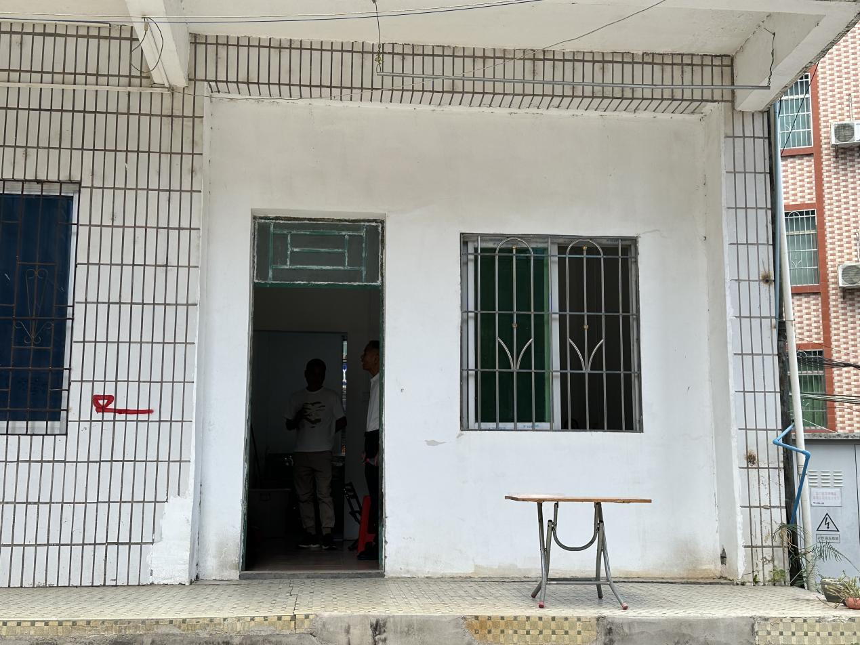
8、龙潭镇前进路16-2
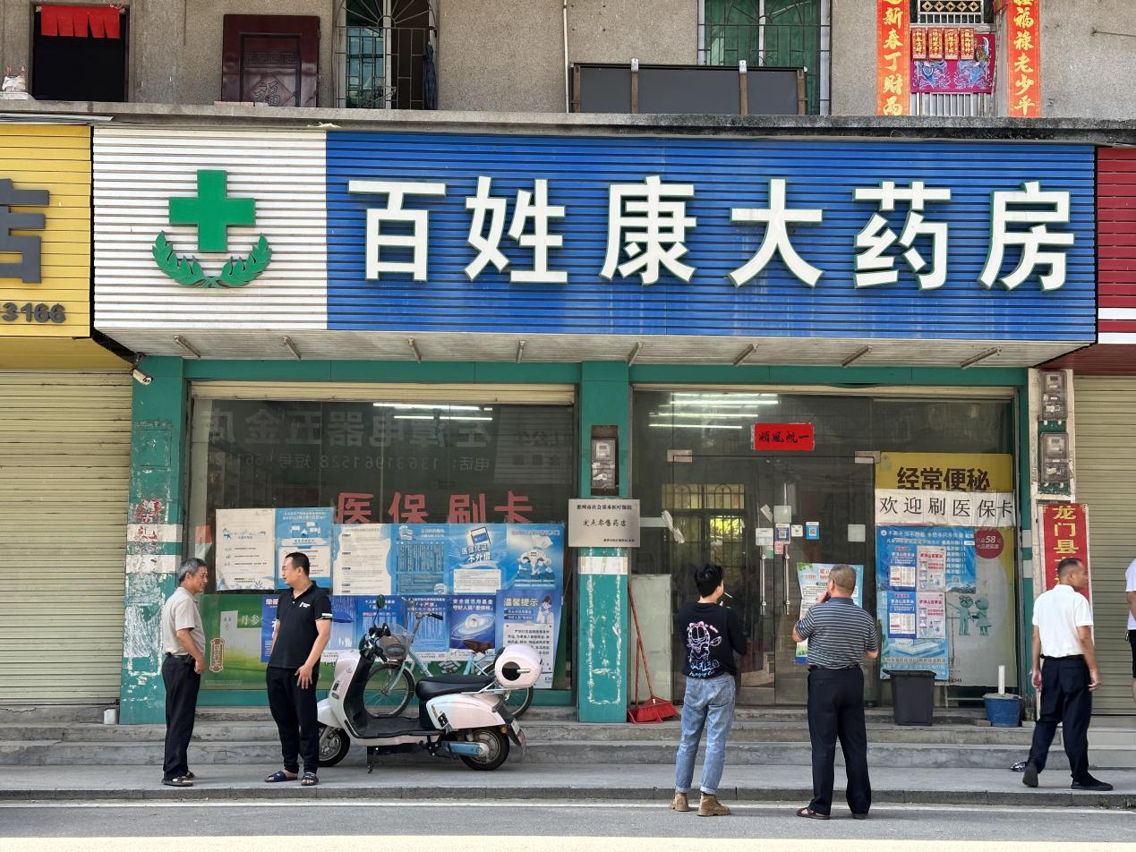
9、龙潭镇铁岗永丰新街15号
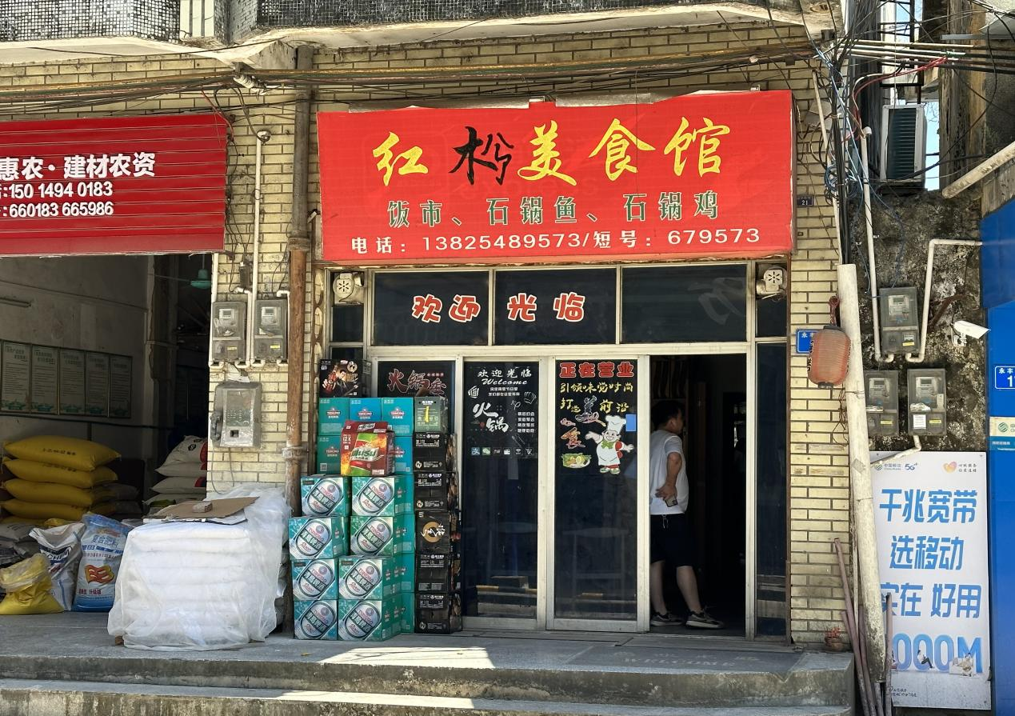
10、龙潭镇铁岗永丰新街13号
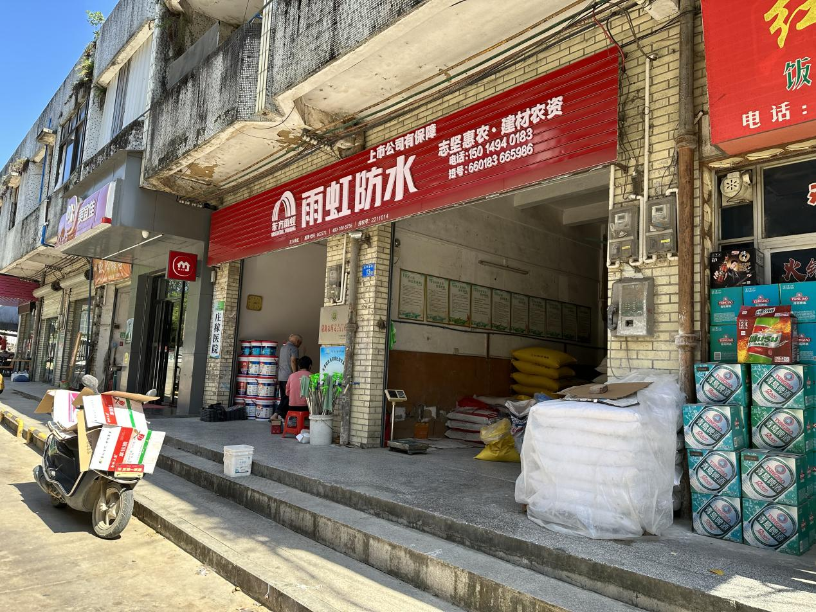

11、蓝田乡蓝田街17号
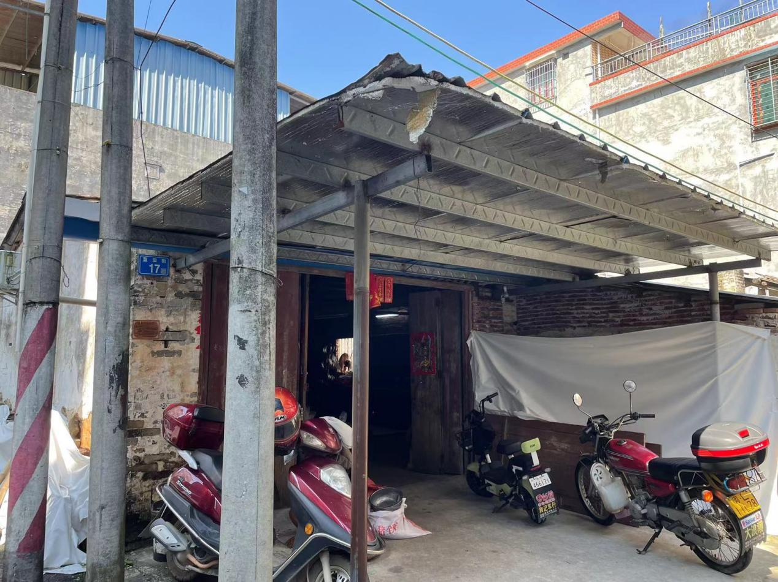
12、龙江镇路溪粮所内1仓第2卡
